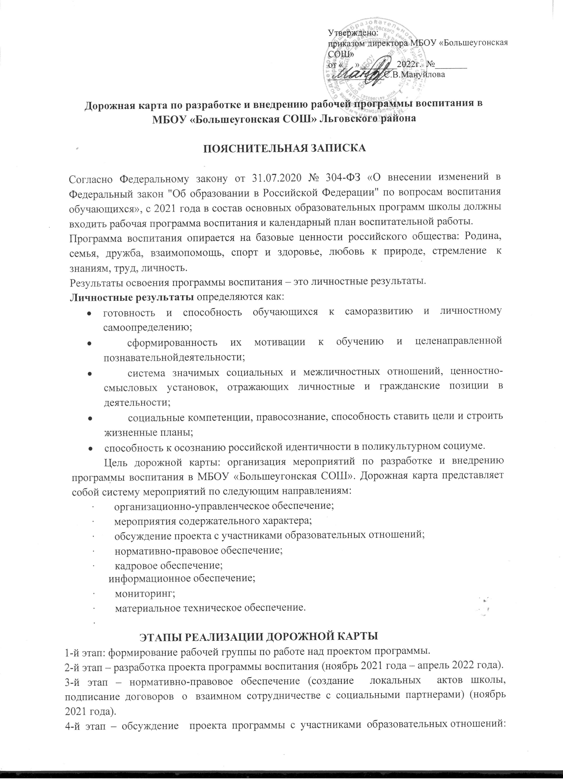

педсовет, совет обучающихся, совет родителей (май 2022 года).
5-й этап – разработка календарного плана ВР на 2022/2023 учебный год (май 2022 года).
6-й этап – изменение основной образовательной программы: включение программы воспитания в состав ООП по каждому уровню образования (июнь 2022).

СИСТЕМА МЕРОПРИЯТИЙ ПО РЕАЛИЗАЦИИ ДОРОЖНОЙ КАРТЫ
№ | Наименование целевого направления по реализации проекта |  |  |  | Ответственн ый за  исполнение мероприятия
№ | Мероприятие | Результат | Срок реализации |  | Ответственн ый за  исполнение мероприятия
№ | Мероприятие | Результат | Дата нач. | Дата оконч | Ответственн ый за  исполнение мероприятия
Организационно-управленческое обеспечение
1 | Создание рабочей группы по работе над проектом программы воспитания | Приказ | Сентябрь 20  21 | Сентябрь 2022 | Руководител и ОО
2 | Исследование социокультурного пространства | Аналитическа я справка | Ноябрь 2021 | Декабрь 20  21 | Администрация школы
3 | Мониторинг образовательных запросов обучающихся и их родителей | Анкетировани е | Декабрь 2021 | Январь 2022 | Администрация школы
4 | Планирование совместной работы с социальными | Предваритель ные договоры | Январь 2022 | Март 2022 | Руководител и ОО
 | партнерами | с  учреждениями культуры, доп. образования
Мероприятия содержательного характера
5 | Разработка проекта программы | Проект программы воспитания | Апрель 2022 года | Май 2022 года | Администрация школы
5.1 | Пояснительная записка проекта | Проект пояснительной записки | Апрель 2022 года | Май 202  2 года | Заместитель директора по ВР
5.2 | Раздел 1 «Особенности организуемого в школе воспитательного процесса» | Проект содержательно й части  программы | Апрель 2022 года | Май 202  2 года | Заместитель директора по ВР
5.3 | Раздел 2 «Цель и задачи воспитания» | Проект содержательно | Апрель 2022 года | Май 202  2 года | Заместитель директора по ВР
й части
программы
5.4 | Раздел 3 «Виды, формы и содержание деятельности» | Проект содержательно й части  программы | Апрель 2022 года | Май 202  2 года | Заместитель директора по ВР
5.4.  1. | Инвариантные модули:  - «Классное руководство»;  - «Школьный урок»;  - «Курсы внеурочной  деятельности»;  - «Работа с родителями»;  - «Самоуправление  »;  - «Профориентация  » | Проект содержательно й части  программы | Апрель 2022 года | Май 202  2 года | Заместитель директора по ВР
5.4.  2. | Вариативные модули:  - «Ключевые общешкольные дела»;  - «Детские общественные объединения»;  - «Школьные медиа»;  - «Экскурсии, экспедиции, походы»;  - «Организация предметно- эстетической среды» | Проект содержательно й части  программы | Апрель 2022 года | Май 202  2 года | Заместитель директора по ВР
5.5 | Раздел 4 «Основные направления самоанализа воспитательной работы» | Проект содержательно й части  программы | Апрель 2022 года | Май 202  2 года | Заместитель директора по ВР
6 | Разработка календарных планов мероприятий по различным направлениям | Календарный план ВР  школы на | Апрель 2022 года | Май 202  2 года | Заместитель директора по ВР
 | программы воспитания для каждого уровня образования | 2022/2023уч.  год
Обсуждение проекта с участниками образовательных отношений
7 | Обсуждение проекта программы воспитания на педагогическом совете МБОУ «Большеугонская СОШ» | Протокол заседания пед. совета | Май 2022  года | Май 2022  года | Администрация школы
8 | Обсуждение проекта программы воспитания на общешкольном родительском собрании | Протокол общешкольног о род.  собрания | Май 2022  года | Май 2022  года | Заместитель директора по ВР
9 | Корректировка проекта в соответствии с решениями общешкольного родительского собрания и педсовета | Проект программы воспитания | Июнь 2022  года | Июнь 2022  года | Рабочая группа по разработке программы воспитания
Нормативно-правовое обеспечение
10 | Разработка локальных актов, регламентирующих деятельность по реализации программы воспитания | Локальные акты | Июнь 2022 года | Июнь 2022 года | Руководител ь ОО
11 | Внесение программы воспитания в состав ООП НОО, ООО, СОО | Приказ о внесении изменений в ООП НОО, ООО, СОО | Август 2022 года | Август 2022 года | Администрация ОО

Кадровое обеспечение
12 | Создание и  совершенствование системы подготовки, повышения квалификации и переподготовки кадров в области воспитания и дополнительного образования | План повышения квалификации и переподготовк и педагогов. | Январь 2022 года | Июль 2022 года | Руководител и ОО
13 | Организация методических семинаров для педагогов по реализации программы воспитания | План ШМО классных руководителей  . | Февраль 2022 года | Май 2022 года | Руководитель
14 | Совершенствование системы стимулирования и мотивации  педагогических  работников к  воспитательной работе | Протоколы заседаний комиссии по стимулирующ им выплатам | Январь 2022 |  | Администрация ОО
Информационное обеспечение
15 | Размещение программы воспитания в официальных сайтах | Сайт школы | Август 2022 года | Сентябрь2022 года | Руководител ь ОО
16 | Размещение основной образовательной | Сайт школы | Август 2022 года | Сентябрь 2022 года | Руководител ь ОО
 | программы, включающей программу воспитания сайты образовательных учреждений

